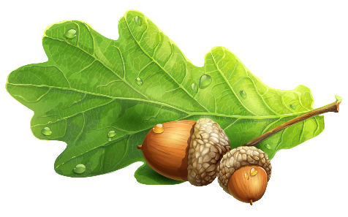

МуМуниципальное бюджетное дошкольное образовательное

учреждение детский сад №60 «Дубравушка»

Старооскольского городского округа

Заведующий Кононенко Т. А._______

Медсестра Шевчук О.А.____________

**Ежедневное меню**

на «1» Июля 2025 год

|  |  |  |  |  |
| --- | --- | --- | --- | --- |
| **Наименование блюда** Ясли | | | **Сад** | |
| **I Завтрак** | Гр Кк | | **Гр Кк** | |
| Масло порциями |  |  | **5** | 33,0 |
| Каша пшенная молочная, с маслом сливочным |  |  | **170\5** | 191,2 |
| Кофейный напиток с молоком |  |  | **150** | 62,0 |
| Батон |  |  | **20** | 47,0 |
|  |  |  |  |  |
| **II Завтрак** |  |  |  |  |
| Яблоки |  |  | **100** | 44,0 |
|  |  |  |  |  |
| **Обед** |  |  |  |  |
| Суп картофельный с клецками |  |  | **200\20** | 69,8 |
| Котлеты рубленые из свинины |  |  | **60** | 212,0 |
| Каша вязкая рисовая |  |  | **110** | 77,36 |
| Компот из сухофруктов |  |  | **180** | 77,7 |
| Хлеб |  |  | **40** | 91,96 |
| Батон |  |  | **20** | 47,0 |
|  |  |  |  |  |
| **Полдник** |  |  |  |  |
| Молоко кипяченое |  |  | **180** | 102,0 |
| Пряники |  |  | **50** | 83,3 |
|  |  |  |  |  |
| **Ужин** |  |  |  |  |
| Сырники из творога с морковью |  |  | **60** | 115,86 |
| Соус молочный сладкий |  |  | **30** | 25,14 |
| Чай с сахаром |  |  | **180** | 28,0 |
| Батон |  |  | **20** | 47,0 |
|  |  |  |  |  |
|  |  |  |  |  |